Hallo liebe Sambiainteressenten!

Unser erster Monat hier in Kasama ist nun vorbei.
Wir haben in den letzten Wochen total viel erlebt und dementsprechend einiges zu erzählen:

Beim regelmäßigen Kochen mit den Frauen und Kindern aus den Slums haben wir mit einigen Müttern über ihre besonders unterernährten Babys gesprochen.
Von dem einen hatten wir bereits im ersten Bericht erzählt (es wiegt bei einem Alter von 5 Monaten nur ca.4 kg). Von der Mutter erfuhren wir nun, dass sie, aufgrund einer Brustoperation, ihr Kind nicht mehr Stillen kann, sodass sie versucht hat es mit fester Nahrung zu füttern. Das Kind ist jedoch viel zu klein um diese aufzunehmen und hat gewaltig an Gewicht verloren.
Es war offensichtlich, dass das Kind so auf Dauer nicht überleben kann. Also haben wir noch am selben Nachmittag eine Babyflasche und Milchpulver gekauft. Am nächsten Morgen haben wir die Frau zu uns eingeladen und ihr den Umgang mit Milch und Flasche gezeigt. Wir hoffen, dass sich der Zustand des Babys bald bessert.
Leider war dies nicht das einzige Baby, das unsere Hilfe brauchte.
Ein anderes Kind im selben Alter kommt immer mit der neunjährigen Schwester zum Kochen, da die Mutter selbst keine Zeit für ihre Kinder hat.
Die große Schwester hatte zwar für ihren kleinen Bruder immer eine gefüllte Flasche dabei, allerdings war diese Flasche erst für ältere Kinder geeignet, sodass sich das Baby ständig verschluckt hat und eine Fütterung nur bedingt möglich war. So haben wir auch hier mit einer neuen Babyflasche helfen können.
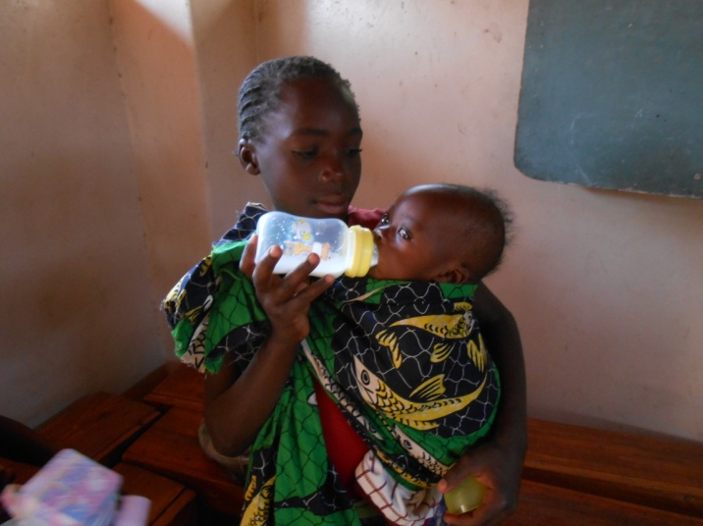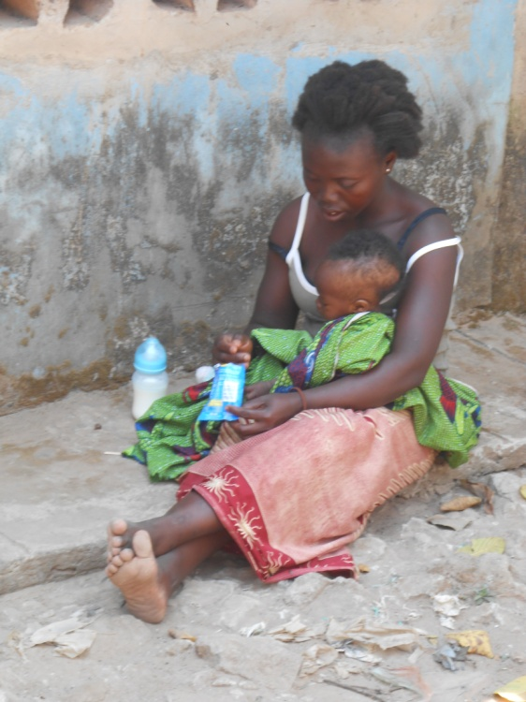

Mittlerweile fühlen wir uns hier bei den Schwestern schon fast wie Zuhause und haben uns an viele Sachen gewöhnt, die ganz anders sind als in Deutschland.
Beispielsweise haben wir an einem Nachmittag draußen auf der Terrasse gebacken, während einen Meter neben uns gerade ein Huhn geschlachtet und gerupft wurde. Die Haushaltshilfe Decilia hat dazu das selbe Messer verwendet, mit dem wir sonst unser Gemüse schneiden - im ersten Moment waren wir etwas geschockt aber inzwischen gehört so etwas längst zum Alltag, sodass wir mittlerweile wahrscheinlich selbst dazu in der Lage sind ein Huhn zu schlachten.

Generell kommen wir mit den Schwestern hier super zurecht. Oft sitzen wir am Nachmittag alle zusammen im Wohnzimmer, trinken Kaffee, essen Gebäck (selbstgemachte Scones) und quatschen.
Am Wochenende unternehmen wir häufig alle zusammen etwas. Zum Beispiel waren wir letztes Wochenende in einer Lodge mit Pool und sind geschwommen.
Das Wochenende davor haben wir zusammen Fußball geguckt (Sambia:Ghana) und dabei Weißwein getrunken und Popcorn gegessen. Und obwohl Sambia verloren hat und sich somit nicht für die WM qualifizieren konnte, hatten wir eine Menge Spaß - die Sambianer sind alle fußballverrückt.
Auch haben wir schon mehr über die einzelnen Tätigkeiten der Schwestern erfahren. Sie haben alle verschiedene Berufe: Sr. Mary ist Sekretärin in der Kirche, Sr. Florence geht noch zur Schule, kümmert sich aber nebenbei um das Kochen mit den Frauen, Sr. Antoinette ist Lehrerin einer Vorschule und Sr. Mutale war bis Anfang diesen Jahres auch Lehrerin, ist jetzt aber in Rente und engagiert sich in sozialen Projekten.
Sr. Antoinette haben wir bereits ein paar Mal in der Vorschule besucht, sodass wir auch schon die Kinder aus dem Patenschaften Programm von Linda und Natalie im Unterricht erlebt haben.

Vor zwei Wochen haben wir andere Deutsche in unserem Alter kennengelernt, die mit einer Organisation aus Paderborn hier sind und ein Jahr in Sambia bleiben. Mit ihnen haben wir uns über unsere Projekte und bisherigen Erfahrungen ausgetauscht. Es war sehr interessant zu erfahren, was sie vorhaben. Sie werden in den nächsten Wochen an verschiedene Orte in Sambia versetzt und arbeiten dort in Schulen, Krankenhäusern und Jugendzentren.

Unsere Workshops
Wie schon beim letzten Mal berichtet, ist bei den Interviews mit den Frauen hervorgegangen, dass sich die Frauen gerne in Gruppen zusammenschließen würden, um gemeinsam Kleidung zu häkeln und zu nähen und diese anschließend verkaufen.
Nachdem wir die letzten Wochen viel mit den Schwestern über die Umsetzung diskutiert hatten, konnte der erste Workshop letzte Woche endlich starten:

05.09.2013
Am Donnerstag sind wir gemeinsam mit Sr. Florence und Sr. Antoinette zum Downmarket in Kasama gefahren um die nötigen Materialen und die Verpflegung für die Woche zu kaufen.
Dieser Einkauf war für uns ein echtes Erlebnis.
Der Markt war total überfüllt von Waren und Menschen und der Fischgeruch war erschlagend. Direkt kamen Kinder und Frauen auf uns zugestürmt und wollten uns etwas verkaufen oder uns beim tragen helfen.
Die Armut war so präsent, wie wir es vorher noch nicht erlebt hatte. Die Kinder hatten zerrissene Lumpen und zerfetzte Schuhe an. Die Fliegen häuften sich auf den enormen Massen an Fisch, die Theken, an denen Fleisch angeboten wurde, waren verdreckt. Alles wurde mit bloßen Händen angefasst und in Plastiktüten gestopft. Hygiene- oder Kühlmaßnahmen für Fleisch und Fisch waren nicht vorhanden.
Für die Schwestern ist dieser Anblick normal. Für uns aber war der dreistündige Einkauf sehr anstrengend, weil wir mit den Gerüchen und Eindrücken erst einmal überfordert waren.
Also waren wir froh, als wir am späten Nachmittag wieder zurück im Kloster waren und uns davon erholen konnten.

09.09. - 13.09.2013
In der ersten Workshop Woche haben die Frauen angefangen das Häkeln und Stricken zu lernen.
Für diesen Zweck haben wir im voraus eine Lehrerin engagiert. Außerdem standen uns zwei Köchinnen zur Verfügung, die die Frauen mit Frühstück und Mittagessen versorgt haben.
Die Frauen sind die Woche über immer zahlreich und (für afrikanische Verhältnisse) pünktlich erschienen. Von halb zehn bis 15 Uhr haben sie fleißig an Mützen, Socken und Pullovern gearbeitet.
Neben dem Angebot für die Frauen haben wir uns ein Programm für die Kinder überlegt, die nicht zu Schule gehen können. Wir haben die Woche genutzt, um ihnen ein bisschen Englisch beizubringen. Dies erwies sich als nicht ganz so einfach, da sich die Kinder auf unterschiedlichen Niveaus befanden. Einige konnten bereits auf Englisch zählen, andere hatten noch nie zuvor einen Stift in der Hand und wiederrum andere wussten nicht einmal ihren eigenen Namen.
Am Ende der Woche haben wir es geschafft ihnen den Umgang mit Stiften, die englischen Zahlen von 1-10 und die Farben auf Englisch beizubringen. Ein paar von ihnen können jetzt sogar schon ihren Namen schreiben. Ansonsten haben wir viele sportliche und spielerische Aktivitäten mit ihnen gemacht, um sie ein bisschen aus ihrem tristen Alltag abzulenken. Ein wichtiger Aspekt dabei war, dass sie lernen Spielsachen zu teilen und miteinander zu spielen. Am Anfang war dies gar nicht so leicht, da jeder von ihnen die Spielsachen für sich haben wollte aber langsam lernen sie auch Dinge abzugeben.

Am letzten Tag dieser Woche haben wir mit den Frauen einen Vertrag aufgesetzt, der die weitere Zusammenarbeit der Frauen symbolisieren soll. Zu diesem Zweck haben wir den Vertrag in Form eines Plakates gestaltet, auf den die Frauen ihren Handabdruck mit ihrem Namen darin gemalt haben.
Geplant ist, dass sie sich weiterhin einmal pro Woche zusammen mit einer Schwester hier im Kloster treffen, um sich auszutauschen und ihre gestrickten Sachen zusammenzutragen. Außerdem sollen sie dort besprechen, wann sie in die Stadt gehen und diese Sachen verkaufen.
Damit das Ganze funktioniert haben die Frauen Gruppen gebildet und Aufgaben untereinander verteilt. Jede Gruppe hat eine Leiterin, die für die Verwaltung des Geldes zuständig ist. Des weiteren kümmert sich die Schwester um die Betreuung der Gruppen.
Wir sind zuversichtlich, dass die Arbeit in Zukunft auch ohne unser dazutun funktionieren wird.
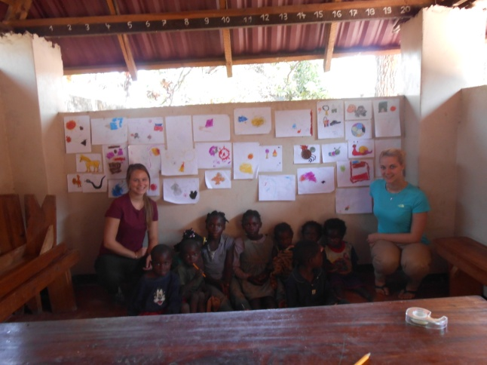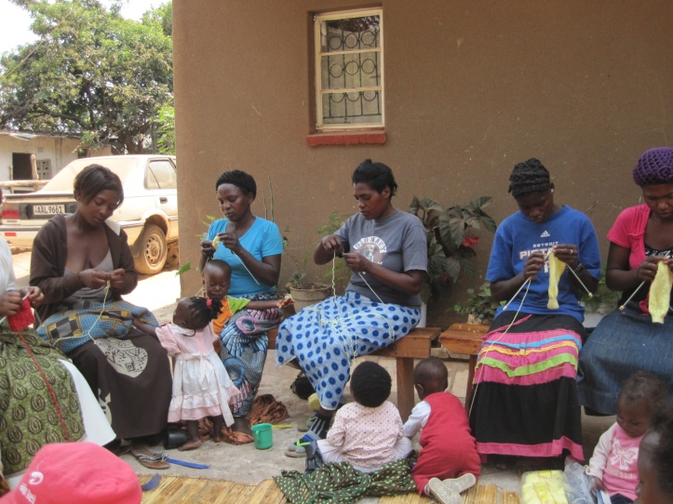

Die letzte Woche war ein voller Erfolg.
Diese Woche starten wir mit einem Nähkurs, in dem die Frauen en Umgang mit der Nähmaschine, das Zuschneiden der Stoffe und die Verarbeitung der Kleidung lernen sollen.
Wir hoffen, dass alles so gut klappt wie letzte Woche und die Frauen dieses Angebot genauso gut annehmen, wie das Stricken und Häkeln.

Vielleicht konntet ihr nun einen kleinen Eindruck über unser Leben uns unsere Arbeit hier in Kasama gewinnen.

Wir melden uns bald wieder und berichten mehr; Bis bald!

